МИНИСТЕРСТВО НАУКИ И ВЫСШЕГО ОБРАЗОВАНИЯ РФ
ФЕДЕРАЛЬНОЕ ГОСУДАРСТВЕННОЕ АВТОНОМНОЕ
ОБРАЗОВАТЕЛЬНОЕ УЧРЕЖДЕНИЕ
ВЫСШЕГО ОБРАЗОВАНИЯ
«КАЗАНСКИЙ (ПРИВОЛЖСКИЙ) ФЕДЕРАЛЬНЫЙ УНИВЕРСИТЕТ»

Техническое задание на разработку приложения по автоматизации базовых складских операций магазина автозапчастей.

Выполнила:
Студентка 1 курса
Кокина Вероника
Заказчик: Артём Цапаев

2026
Оглавление
- Введение. 3
  - Цель документа. 3
1.2. Краткая сводка возможностей. 3
1.3. Определения, акронимы, сокращения. 3
1.4. Краткое содержание. 3
2. Обзор системы. 4
2.1. Определение типов пользователей системы. 4
2.2. Обзор вариантов использования. 4
2.3. Нефункциональные требования. 5
3. Детальные требования 6
3.1. Функциональные требования. 6
3.2. Требования к пользовательскому интерфейсу. 14
3.3. Требования к логической структуре БД. 26

Введение.

Цель документа.
Целью документа является изложение детализированного описания разрабатываемого программного продукта. В рамках документации раскрываются концепция и функциональное наполнение системы, определяются роли пользователей и варианты их взаимодействия с системой (посредством пользовательских историй), а также приводится описание структурной организации приложения.

Краткая сводка возможностей.
Данное разрабатываемое приложение будет помогать автоматизировать базовые складские операции, предоставлять информацию о каждом товаре, а также управлять отгрузками товаров.

Определения, акронимы, сокращения.
БД – база данных.
C# - объектно-ориентированный язык программирования (платформа .Net).
Windows Forms - фреймворк для создания графического интерфейса (GUI).
pgAdmin – графический инструмент управления БД PostgreSQL.

Краткое содержание.
Во 2 главе представлены обзор системы, окружение системы и обзор вариантов использований. В 3 главе описываются детальные требования: функциональные, требования к пользовательским интерфейсам и требования к логической структуре БД.

Обзор системы.

Определение типов пользователей системы.
Новый пользователь: при первом запуске приложения пользователь проходит регистрацию. После регистрации пользователь автоматически получает роль «Кладовщик».
Администратор: роль, которая назначается вручную через БД. Администратор может добавлять товары в систему, редактировать уже имеющиеся и удалять ненужные, добавлять новые категории товаров, редактировать и удалять неактуальные, просматривать всю информацию о товарах, просматривать историю отгрузок.
Кладовщик: роль, присваиваемая всем новым пользователям после регистрации. Кладовщик может просматривать информацию о товарах, формировать отгрузки.

Обзор вариантов использования.
«Как незарегистрированный кладовщик, я хочу ввести фамилию, имя, отчество, логин, пароль и подтвердить его, затем нажать «Зарегистрироваться», чтобы создать аккаунт».
«Как администратор/кладовщик, я хочу ввести свои логин и пароль, затем нажать «Войти», чтобы получить доступ к аккаунту, его данным и функциям в соответствии с ролью пользователя».
«Как администратор, я хочу создавать новые карточки товаров, заполняя артикул, название, категорию, единицы измерения, цену, чтобы добавлять их в базу данных».
«Как администратор, я хочу просматривать всю необходимую информацию о товарах в таблице, искать необходимые товары через поиск, а также следить за историей отгрузок, чтобы всегда знать актуальную информацию».
«Как администратор, я хочу иметь возможность редактировать существующие карточки товаров, чтобы в системе сохранялась актуальная информация».
«Как администратор, я хочу удалять карточки товаров, которые больше не продаются или были ошибочно добавлены, чтобы в базе данных не было ненужной информации».
«Как администратор, я хочу добавлять новые категории товаров, чтобы структурировать каталог».
«Как администратор, я хочу редактировать существующие категории товаров, чтобы переименовывать категории при изменении структуры каталога».
«Как администратор, я хочу удалять ненужные категории товаров, чтобы поддерживать актуальное состояние каталога товаров».
«Как кладовщик, я хочу видеть полную информацию о товаре при поиске или просмотре списка, чтобы быстро находить нужные товары».
«Как кладовщик, я хочу искать товары по артикулу, названию или категории, чтобы быстро находить нужный товар».
«Как кладовщик, я хочу оформлять отгрузку товаров со склада: выбирать товары из списка, указывать их, чтобы система списывала эти позиции с остатков».

Нефункциональные требования.
- C#
- Windows Forms
- pgAdmin

3. Детальные требования
3.1. Функциональные требования.
Авторизация пользователя.
Актор: Администратор / Кладовщик.
Основной поток:
- Пользователь открывает форму авторизации.
- Вводит логин и пароль.
- Система проверяет введённые данные, сверяя их с записями в базе данных.
- При успешной проверке пользователь получает доступ к приложению в соответствии со своей ролью.
Альтернативные потоки:
А1. Пользователь не найден. Если введённые логин и пароль не соответствуют ни одной записи в базе данных, система отображает сообщение об ошибке и предлагает проверить введённые данные или зарегистрироваться.
А2. Некорректный ввод. Если поля логина или пароля заполнены с ошибками, они подсвечиваются красным.
А3. Пустые поля. Если пользователь оставил поле логина или пароля пустым и нажал кнопку «Войти», незаполненное поле подсвечивается красным.

Регистрация пользователя.
Актор: Незарегистрированный пользователь.
Основной поток:
- На форме авторизации пользователь нажимает кнопку «Зарегистрироваться».
- Система открывает форму регистрации.
- Пользователь заполняет следующие поля:
  - Фамилия
  - Имя
  - Отчество
  - Логин
  - Пароль
  - Подтверждение пароля
- Пользователь нажимает кнопку «Зарегистрироваться».
- Система сохраняет данные о новом пользователе в базе данных, автоматически присваивая ему роль «Кладовщик».
- Пользователь получает доступ к приложению.
Альтернативные потоки:
А1. Некорректный ввод. Если данные в каком-либо поле введены, система подсвечивает это поле красным и запрашивает повторный ввод.
А2. Несовпадение паролей. Если значения в полях «Пароль» и «Подтверждение пароля» не совпадают, оба поля подсвечиваются красным, и регистрация не выполняется.
А3. Пустые поля. Если какое-либо обязательное поле не заполнено, оно подсвечивается красным при попытке сохранить данные.

Просмотр товаров.
Актор: Администратор.
Основной поток:
- Администратор видит таблицу со списком товаров.
- Для каждого товара отображаются: артикул, название, категория, единицы измерения, цена, остаток на складе.
- Доступен поиск: пользователь может ввести артикул, название или категорию, и таблица фильтруется, показывая только подходящие товары.
- На форме присутствуют кнопки: «Добавить», «Редактировать», «Удалить», «Выйти», а также кнопка для просмотра истории отгрузок.
- Администратор может добавлять новые товары и категории, редактировать информацию о существующих и удалять ненужные.
Альтернативные потоки:
А1. Пустой каталог. Если в базе данных нет ни одного, таблица отображается пустой. При этом кнопки управления остаются доступными для добавления новых товаров.

Актор: Кладовщик.
Основной поток:
- Кладовщик видит таблицу со списком товаров.
- Для каждого товара отображаются: артикул, название, категория, единицы измерения, цена, остаток на складе.
- На форме присутствуют кнопки: «Оформить отгрузку» и «Выйти».
- При нажатии на «Оформить отгрузку» открывается окно формирования отгрузки.
- При нажатии на «Выйти» приложение закрывается.
Альтернативные потоки:
А1. Пустой каталог. Если в базе данных нет ни одного товара, таблица отображается пустой. Кнопка «Оформить отгрузку» остаётся доступной, но при попытке открыть окно отгрузки система отображает сообщение: «Нет доступных товаров для отгрузки». Формирование отгрузки становится невозможным до добавления товаров администратором.

Добавить товар.
Актор: Администратор.
Основной поток:
- Администратор нажимает кнопку «Добавить» на главной форме.
- Система открывает форму добавления товара.
- Администратор заполняет поля:
  - Артикул
  - Название
  - Категория
  - Единицы измерения
  - Цена
  - Остаток товара по умолчанию устанавливается в 0.
- Администратор нажимает кнопку «Добавить».
- Система сохраняет данные в базе данных, и новый товар появляется в таблице.
- Форма закрывается.
Альтернативные потоки:
А1. Отмена. Если администратор нажимает кнопку «Отмена», данные не сохраняются, форма закрывается без внесения изменений.
А2. Пустые поля. Если какое-либо обязательное поле не заполнено, при нажатии кнопки «Добавить» система отображает сообщение о необходимости заполнить все поля.

Редактировать товар.
Актор: Администратор.
Основной поток:
- Администратор выделяет товар в таблице и нажимает кнопку «Редактировать» (либо дважды кликает по строке).
- Система открывает форму редактирования товара, предварительно загрузив в поля актуальные данные выбранного товара.
- Администратор вносит необходимые изменения в поля:
  - Артикул
  - Название
  - Категория
  - Единицы измерения
  - Цена
- Администратор нажимает кнопку «Редактировать».
- Система сохраняет изменения в базе данных, и обновлённые данные отображаются в таблице.
- Форма закрывается.
Альтернативные потоки:
А1. Отмена. Если администратор нажимает кнопку «Отмена», изменения не сохраняются, форма закрывается.
А2. Пустые поля. Если после редактирования какое-либо обязательное поле оказалось пустым, при нажатии кнопки «Редактировать» система отображает сообщение о необходимости заполнить все поля.

Удалить товар.
Актор: Администратор.
Основной поток:
- Администратор выделяет товар в таблице и нажимает кнопку «Удалить».
- Система запрашивает артикул для подтверждения удаления.
- Администратор подтверждает удаление.
- Система удаляет товар из базы данных, и он исчезает из таблицы.
- Форма закрывается.
Альтернативный поток:
А1. Отмена. Если администратор нажимает кнопку «Отмена», удаление не выполняется, форма закрывается.
А2. Товар не выбран. Если администратор нажал «Удалить», но не выделил ни один товар в таблице, система отображает сообщение о необходимости выбрать товар для удаления.

Добавить категорию.
Актор: Администратор.
Основной поток:
- Администратор нажимает кнопку «Добавить» и в появившемся окне выбирает категорию.
- Система открывает форму добавления категории.
- Администратор вводит название новой категории.
- Администратор нажимает кнопку «Добавить».
- Система сохраняет новую категорию в базе данных.
- Форма закрывается.
Альтернативный поток:
А1. Отмена. Если администратор нажимает кнопку «Отмена», данные не сохраняются, форма закрывается.
А2. Пустое поле. Если поле названия категории оставлено пустым, при нажатии кнопки «Добавить» система отображает сообщение о необходимости заполнить поле.

Редактировать категорию.
Актор: Администратор.
Основной поток:
- Администратор нажимает кнопку «Редактировать» и в появившемся окне выбирает категорию.
- Система отображает выпадающий список со всеми существующими категориями.
- Администратор выбирает категорию, которую нужно изменить.
- Администратор вводит новое название категории.
- Администратор нажимает кнопку «Редактировать».
- Система сохраняет изменения в базе данных.
- Форма закрывается.
Альтернативный поток:
А1. Отмена. Если администратор нажимает кнопку «Отмена», изменения не сохраняются, форма закрывается.
А2. Пустое поле. Если новое название категории не введено, при нажатии кнопки «Редактировать» система отображает сообщение о необходимости заполнить поле.

Удалить категорию.
Актор; Администратор.
Основной поток:
- Администратор нажимает «Удалить» и в появившемся окне выбирает категорию.
- Система отображает выпадающий список со всеми существующими категориями.
- Администратор выбирает категорию для удаления.
- Администратор нажимает кнопку «Удалить».
- Система проверяет, есть ли товары, относящиеся к этой категории.
- Если категория пуста, система удаляет её из базы данных и закрывает форму.
Альтернативный поток:
А1. Отмена. Если администратор нажимает кнопку «Отмена», удаление не выполняется, форма закрывается.
А2. Категория не пуста. Если к выбранной категории привязаны товары, система отображает сообщение об ошибке. Удаление не выполняется.
А3. Категория не выбрана. Если администратор не выбрал категорию из списка и нажал «Удалить», система отображает сообщение о необходимости выбрать категорию.

Просмотр истории отгрузок.
Актор: Администратор.
Основной поток:
- Администратор нажимает кнопку «История отгрузок» на главной форме.
- Система открывает окно с историей отгрузок.
- В таблице отображаются следующие данные по каждой отгрузке:
  - Номер операции
  - Артикул товара
  - Название товара
  - Компания-получатель
  - ФИО кладовщика, оформившего отгрузку
Альтернативный поток:
А1. Отсутствие отгрузок. Если на момент открытия окна в системе ещё не было совершено ни одной отгрузки, таблица отображается пустой.

Формирование отгрузки.
Актор: Кладовщик.
Основной поток:
- Кладовщик нажимает кнопку «Оформить отгрузку» на главной форме.
- Система открывает окно формирования отгрузки.
- Кладовщик выбирает товар из выпадающего списка, вводит количество и указывает компанию-получателя.
- Кладовщик нажимает кнопку «Добавить в список» — позиция добавляется в таблицу отгрузки.
- Кладовщик может добавить несколько позиций в рамках одной отгрузки.
- После завершения добавления позиций кладовщик нажимает кнопку «Подтвердить отгрузку».
- Система сохраняет все позиции в базе данных, списывает указанное количество товаров со склада и закрывает окно.
Альтернативный поток:
А1. Отмена. Если кладовщик нажимает кнопку «Отмена», данные не сохраняются, окно закрывается без изменений.
А2. Недостаток товара на складе. Если кладовщик указывает количество товара, превышающее текущий остаток, система отображает сообщение: «Недостаточное количество товара на складе. Доступно: [остаток]». Позиция не добавляется в список.
А3. Пустые поля. Если не выбран товар, не указано количество или не заполнена компания-получатель, при попытке добавить позицию система отображает сообщение о необходимости заполнить все поля.

Требования к пользовательскому интерфейсу.

Форма авторизации.
Назначение: позволяет пользователю войти в систему, указав логин и пароль.
Элементы формы:
- Поле ввода «Логин» (текстовое поле, обязательное для заполнения).
- Поле ввода «Пароль» (поле с маскировкой символов, обязательное для заполнения).
- Кнопка «Войти» — отправляет данные для проверки и выполняет вход.
- Кнопка «Зарегистрироваться» — открывает форму регистрации.
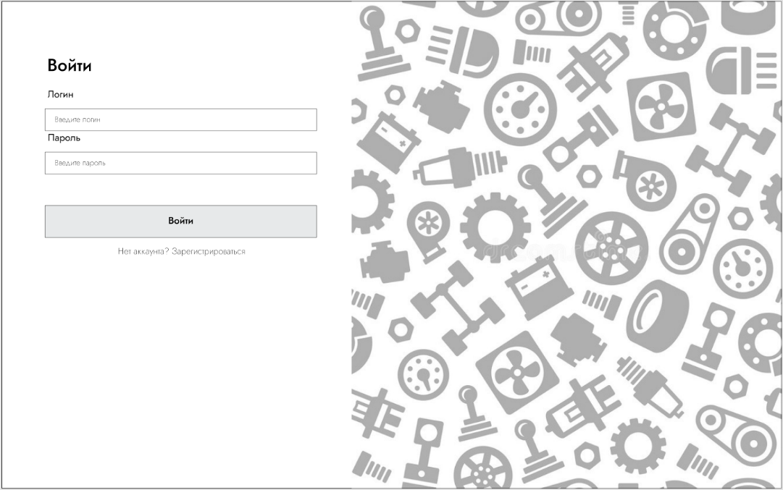
Рис.1. Форма авторизации.

Форма регистрации.
Назначение: позволяет незарегистрированному кладовщику создать новый аккаунт.
Элементы формы:
- Поле «Фамилия» (текстовое поле, обязательное).
- Поле «Имя» (текстовое поле, обязательное).
- Поле «Отчество» (текстовое поле, обязательное).
- Поле «Логин» (текстовое поле, обязательное).
- Поле «Пароль» (поле с маскировкой символов, обязательное).
- Поле «Подтверждение пароля» (поле с маскировкой символов, обязательное).
- Кнопка «Зарегистрироваться» — сохраняет данные и выполняет вход.
- Кнопка «Войти» — возвращает к форме авторизации.
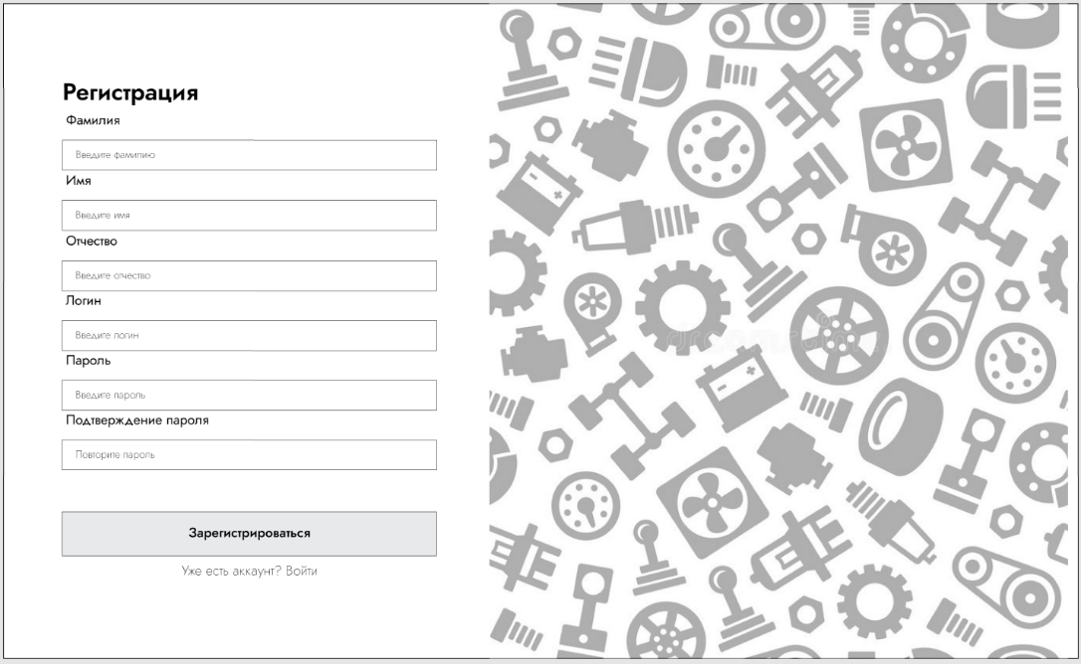
Рис.2. Форма регистрации.

Форма Администратора.
Назначение: предоставляет администратору доступ к управлению товарами, категориями и просмотру истории отгрузок.
Элементы формы:
- Таблица товаров (колонки: артикул, название, категория, единицы измерения, цена, остаток).
- Поле поиска (текстовое поле, фильтрует таблицу по артикулу, названию или категории).
- Кнопка «Добавить» — при наведении курсора мыши на кнопку появляется всплывающее окно с выбором: «Добавить товар» или «Добавить категорию». После выбора открывается соответствующая форма.
- Кнопка «Редактировать» — при наведении курсора мыши на кнопку появляется всплывающее окно с выбором: «Редактировать товар» или «Редактировать категорию». После выбора открывается соответствующая форма.
- Кнопка «Удалить» — при наведении курсора мыши на кнопку появляется всплывающее окно с выбором: «Удалить товар» или «Удалить категорию». После выбора открывается соответствующая форма.
- Кнопка «История отгрузок» — открывает окно с историей отгрузок.
- Кнопка «Выйти» — закрывает приложение.
Особенности взаимодействия:
- Всплывающее окно с выбором появляется только при наведении мыши на кнопку и остаётся видимым, пока курсор находится на кнопке или на самом всплывающем окне. При уходе курсора с области кнопки и всплывающего окна оно автоматически скрывается.
- Всплывающее окно содержит два пункта: «Товар» и «Категория». При клике на один из пунктов открывается соответствующая форма (добавления, редактирования или удаления в зависимости от нажатой кнопки).
- Если на момент нажатия требуется выбрать конкретный товар, система проверяет, выделен ли элемент в таблице. Если элемент не выделен, отображается сообщение с просьбой сначала выбрать.
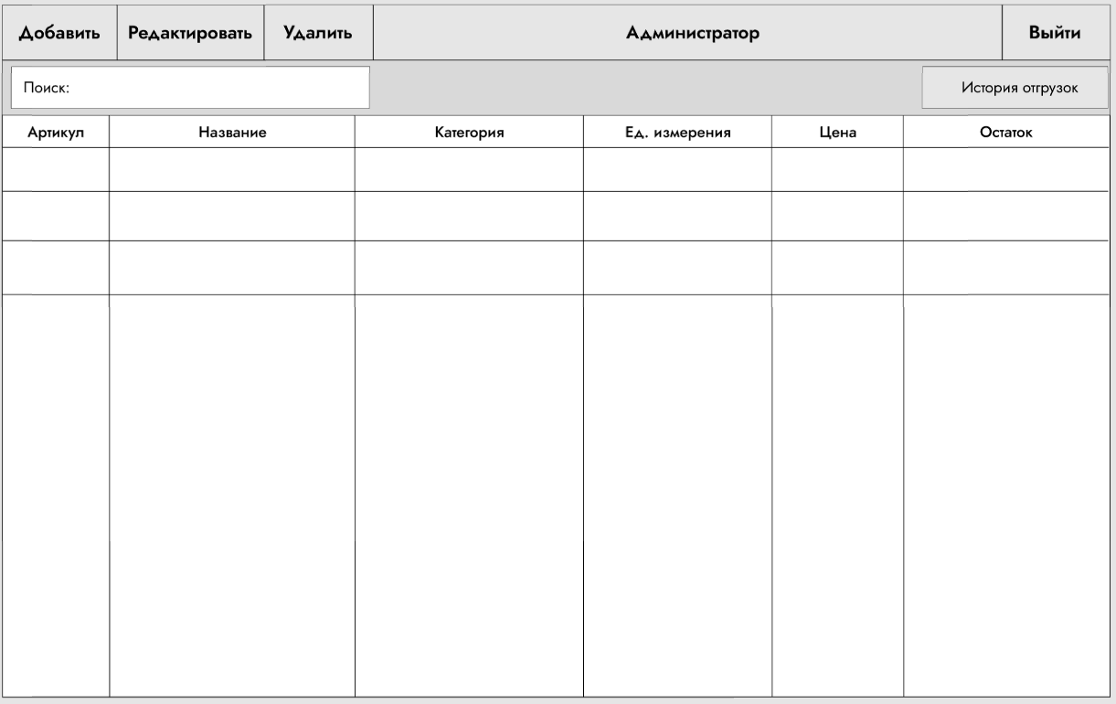
Рис.3. Форма Администратора.

Форма истории отгрузок.
Назначение: отображает список всех совершённых отгрузок.
Элементы формы:
- Таблица отгрузок (колонки: номер операции, артикул товара, название товара, получатель, количество, цена, сумма, ФИО кладовщика, дата).
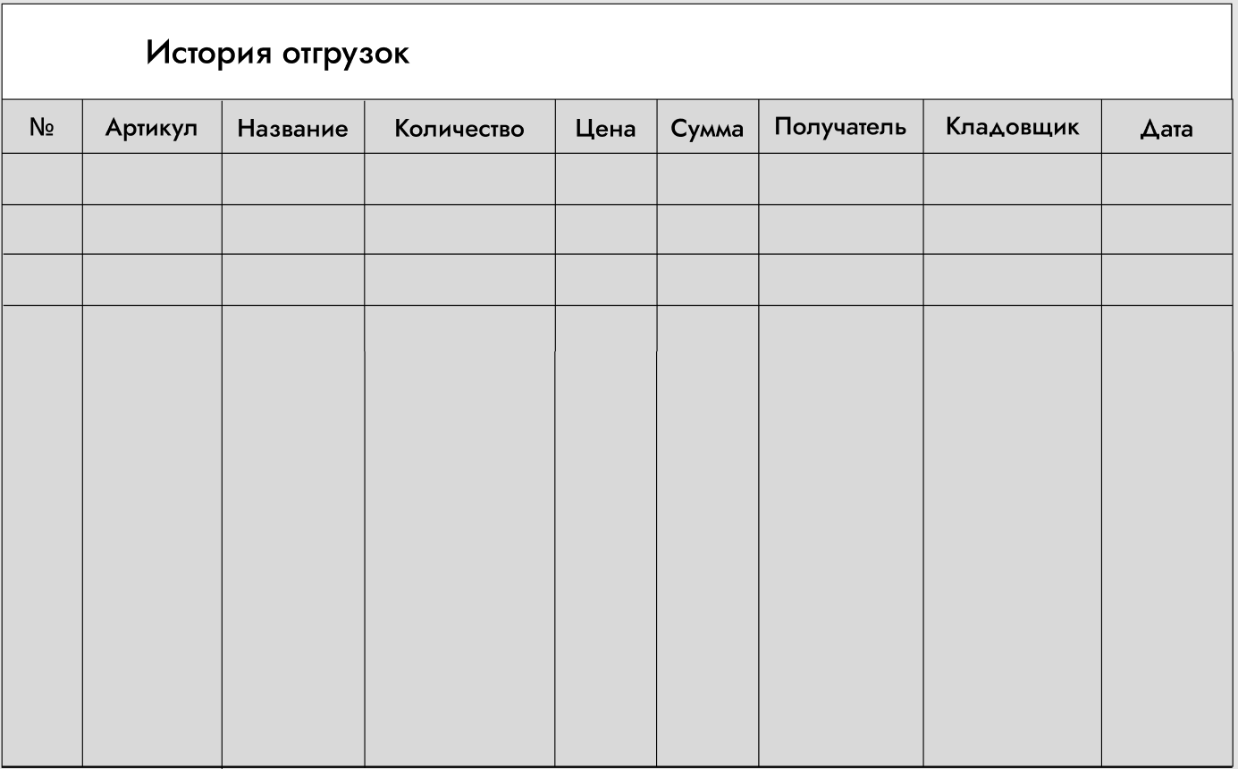
Рис.4. Форма истории отгрузок.

Форма добавления товара.
Назначение: позволяет администратору добавить новый товар в каталог.
Элементы формы:
- Поле «Артикул» (текстовое поле, обязательное).
- Поле «Название» (текстовое поле, обязательное).
- Поле «Категория» (выпадающий список существующих категорий, обязательное).
- Поле «Единицы измерения» (текстовое поле, обязательное).
- Поле «Цена» (текстовое поле, обязательное, формат — число).
- Кнопка «Добавить» — сохраняет товар.
- Кнопка «Отмена» — закрывает форму без сохранения.
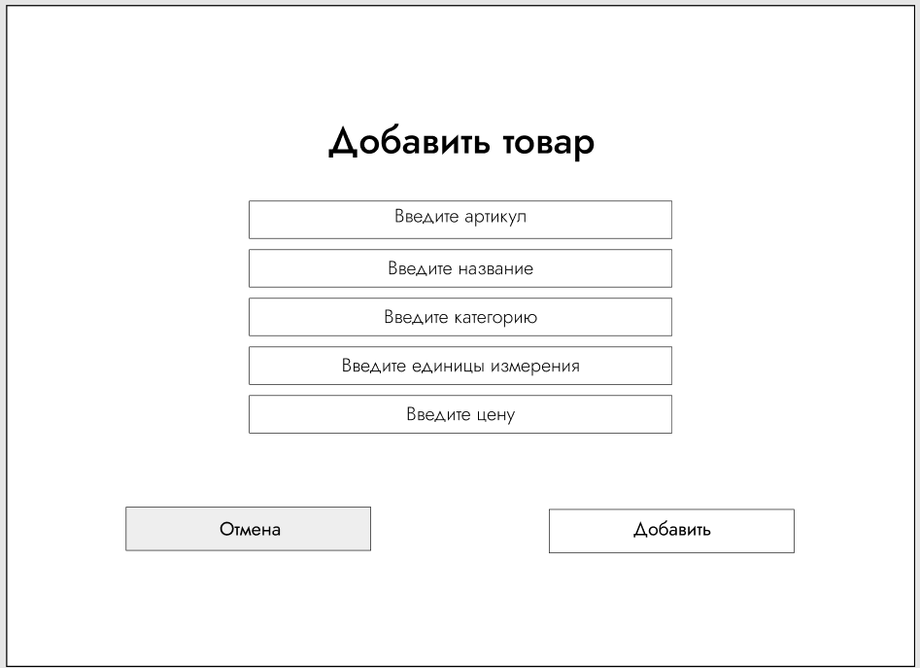
Рис.5. Форма добавления товара.

Форма редактирования товара.
Назначение: позволяет администратору изменить данные существующего товара.
Элементы формы:
- Поле «Артикул» (текстовое поле, обязательное, заполнено текущим значением).
- Поле «Название» (текстовое поле, обязательное, заполнено текущим значением).
- Поле «Категория» (выпадающий список существующих категорий, обязательное, выбрана текущая категория).
- Поле «Единицы измерения» (текстовое поле, обязательное, заполнено текущим значением).
- Поле «Цена» (текстовое поле, обязательное, заполнено текущим значением).
- Кнопка «Редактировать» — сохраняет изменения.
- Кнопка «Отмена» — закрывает форму без сохранения.

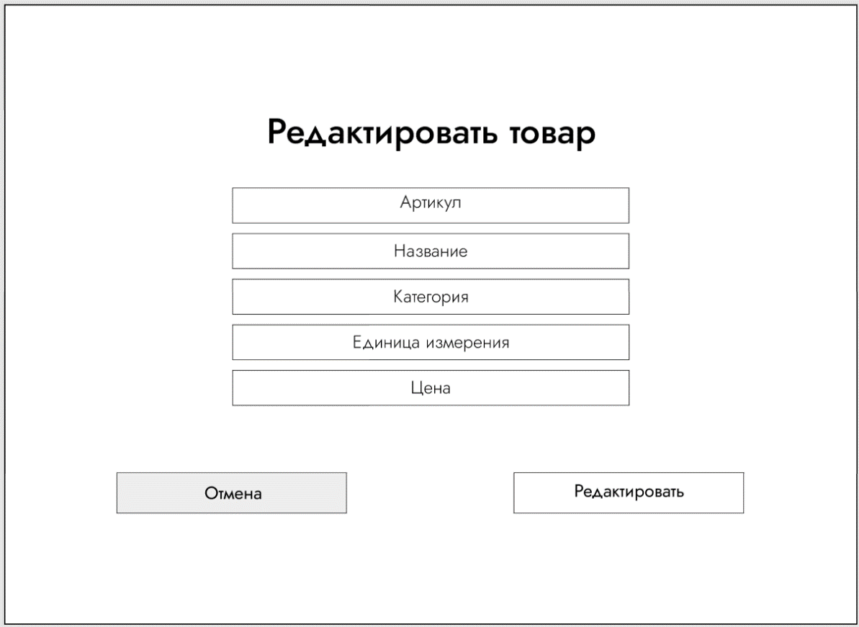
Рис.6. Форма редактирования товара.

Форма удаления товара.
Назначение: позволяет администратору удалить товар из каталога.
Элементы формы:
- Отображение информации о выбранном товаре (артикул) для подтверждения.
- Кнопка «Удалить» — подтверждает удаление.
- Кнопка «Отмена» — закрывает форму без удаления.
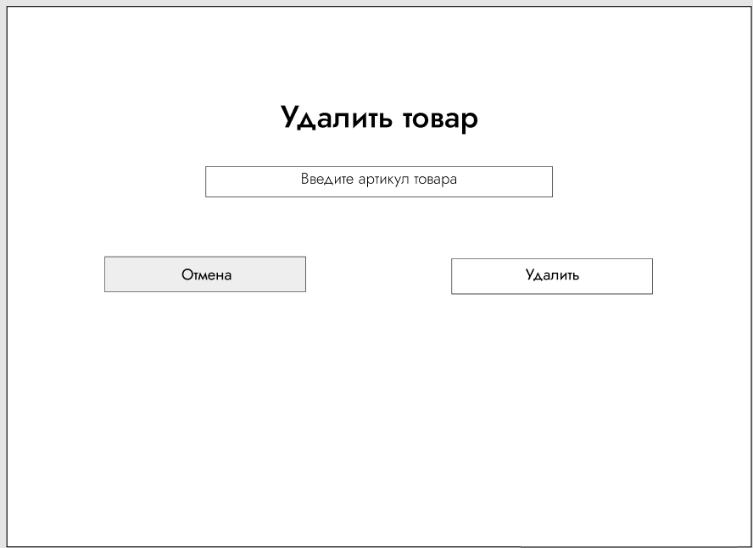
Рис.7. Форма удаления товара.

Форма добавления категории.
Назначение: позволяет администратору добавить новую категорию товаров.
Элементы формы:
- Поле «Название категории» (текстовое поле, обязательное).
- Кнопка «Добавить» — сохраняет категорию.
- Кнопка «Отмена» — закрывает форму без сохранения.
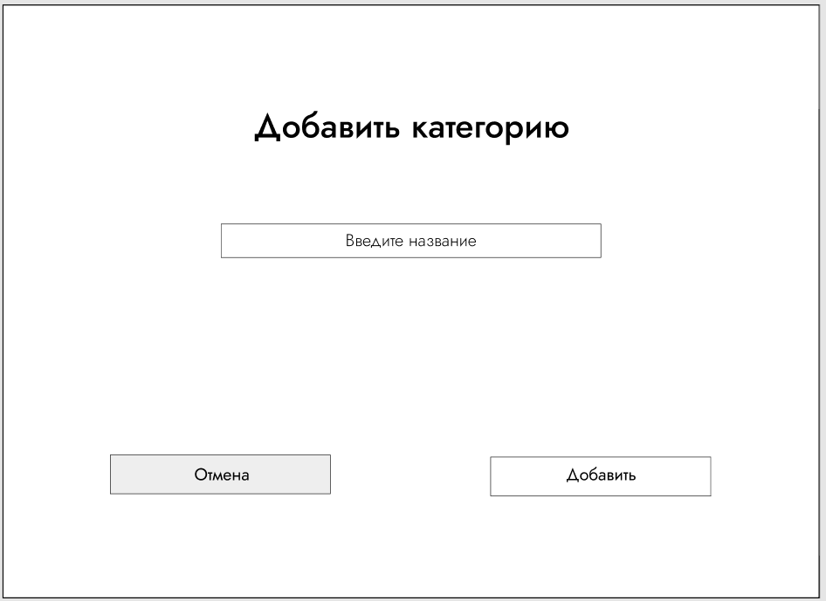
Рис.8. Форма добавления категории.

Форма удаления категории.
Назначение: позволяет администратору удалить категорию (только если она не содержит товаров).
Элементы формы:
- Выпадающий список «Выберите категорию» (список существующих категорий, обязательное).
- Кнопка «Удалить» — удаляет категорию (только если она пуста).
- Кнопка «Отмена» — закрывает форму без удаления.
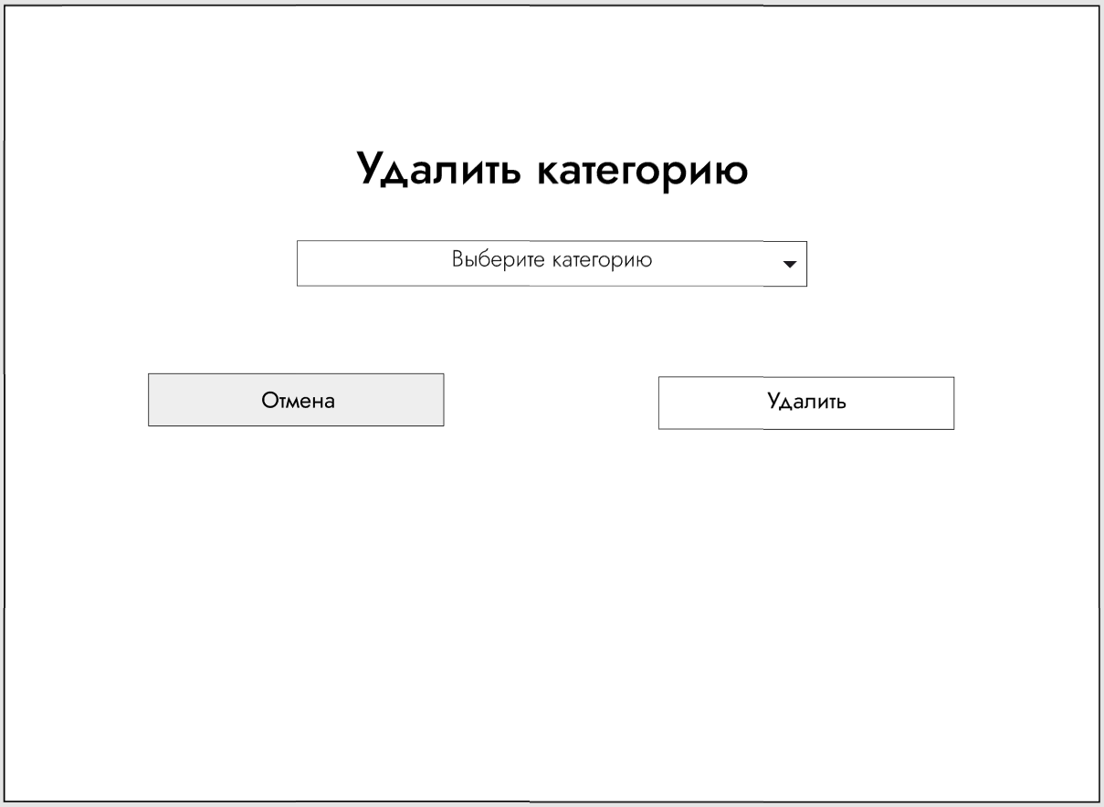
Рис.9. Форма удаления категории.

Форма редактирования категории.
Назначение: позволяет администратору изменить название существующей категории.
Элементы формы:
- Выпадающий список «Выберите категорию» (список существующих категорий, обязательное).
- Поле «Введите название» (текстовое поле, обязательное).
- Кнопка «Редактировать» — сохраняет изменения.
- Кнопка «Отмена» — закрывает форму без сохранения.

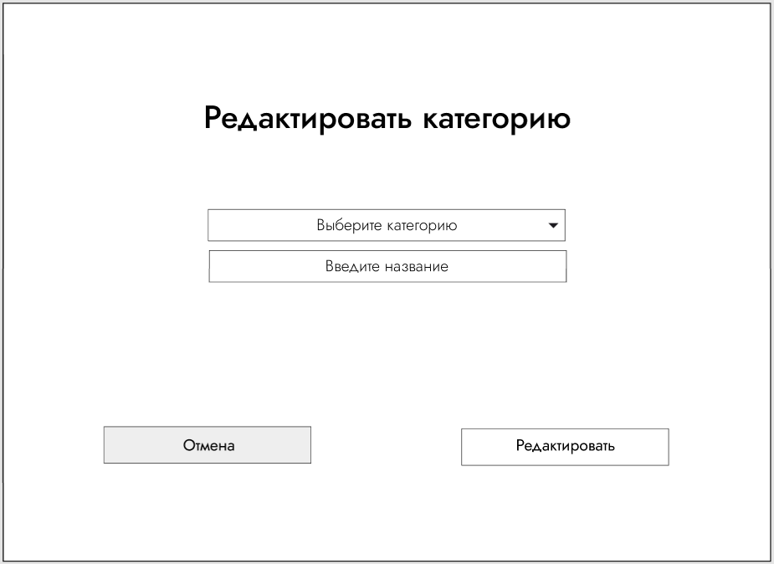
Рис. 11. Форма редактирования категории.

Форма кладовщика.
Назначение: предоставляет кладовщику доступ к просмотру товаров и оформлению отгрузок.
Элементы формы:
- Таблица товаров (колонки: артикул, название, категория, единицы измерения, цена, остаток).
- Поле поиска (текстовое поле, фильтрует таблицу).
- Кнопка «Оформить отгрузку» — открывает окно формирования отгрузки.
- Кнопка «Выйти» — закрывает приложение.
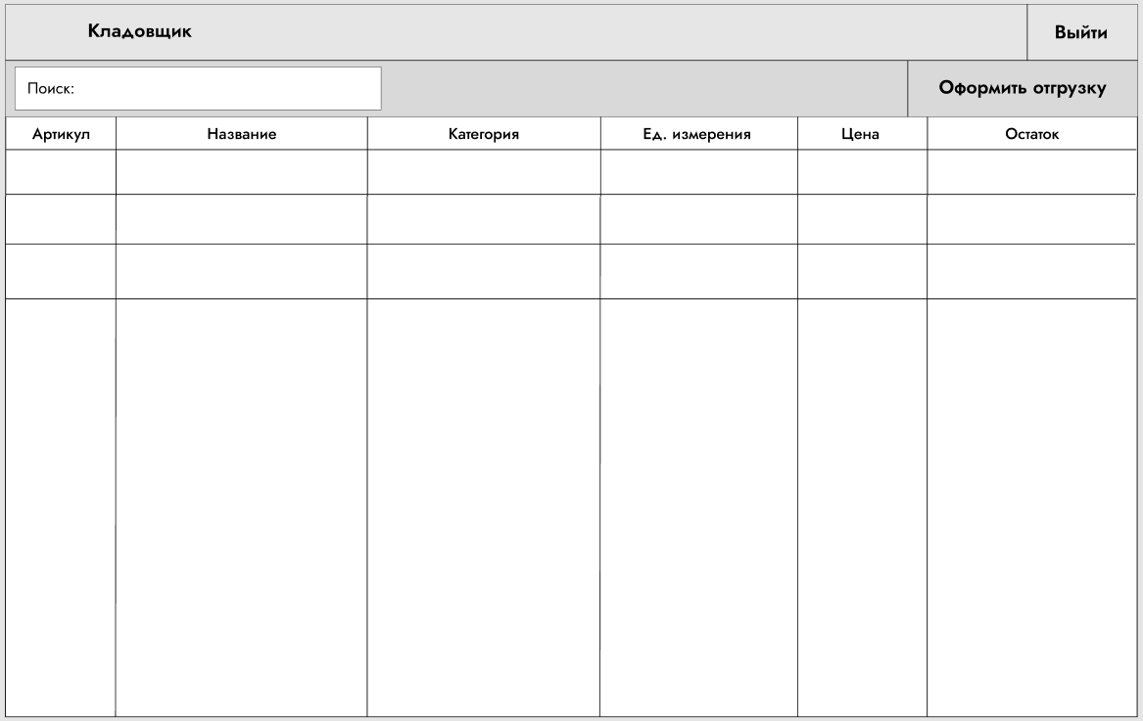
Рис.12. Форма кладовщика.

Форма оформления отгрузки.
Назначение: позволяет кладовщику оформить отгрузку товаров со склада.
Элементы формы:
- Выпадающий список «Товар» (список всех товаров с, отображается артикул и название).
- Поле «Количество» (текстовое поле, обязательное, только целые положительные числа).
- Поле «Кому» (выпадающий список, обязательное).
- Кнопка «Добавить в список» — добавляет позицию в таблицу отгрузки.
- Таблица позиций отгрузки (колонки: артикул, название, количество, цена, сумма, кому).
- Кнопка «Подтвердить отгрузку» — сохраняет отгрузку и списывает товары.
- Кнопка «Отмена» — закрывает форму без сохранения.
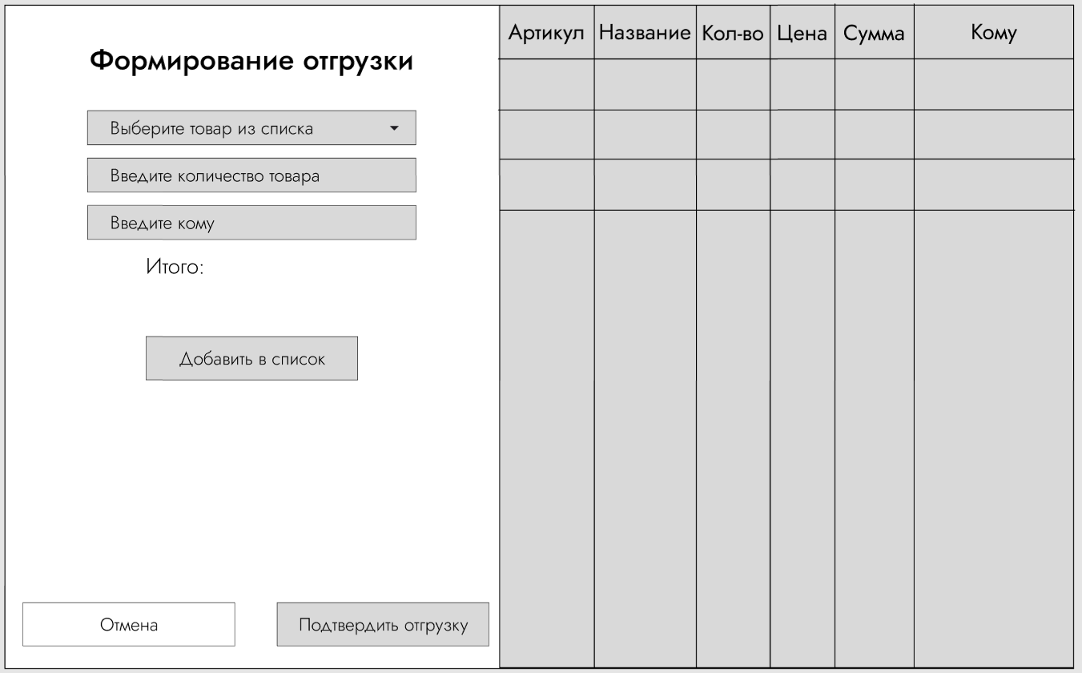
Рис.13. Форма отгрузки товаров.

. Требования к логической структуре БД.
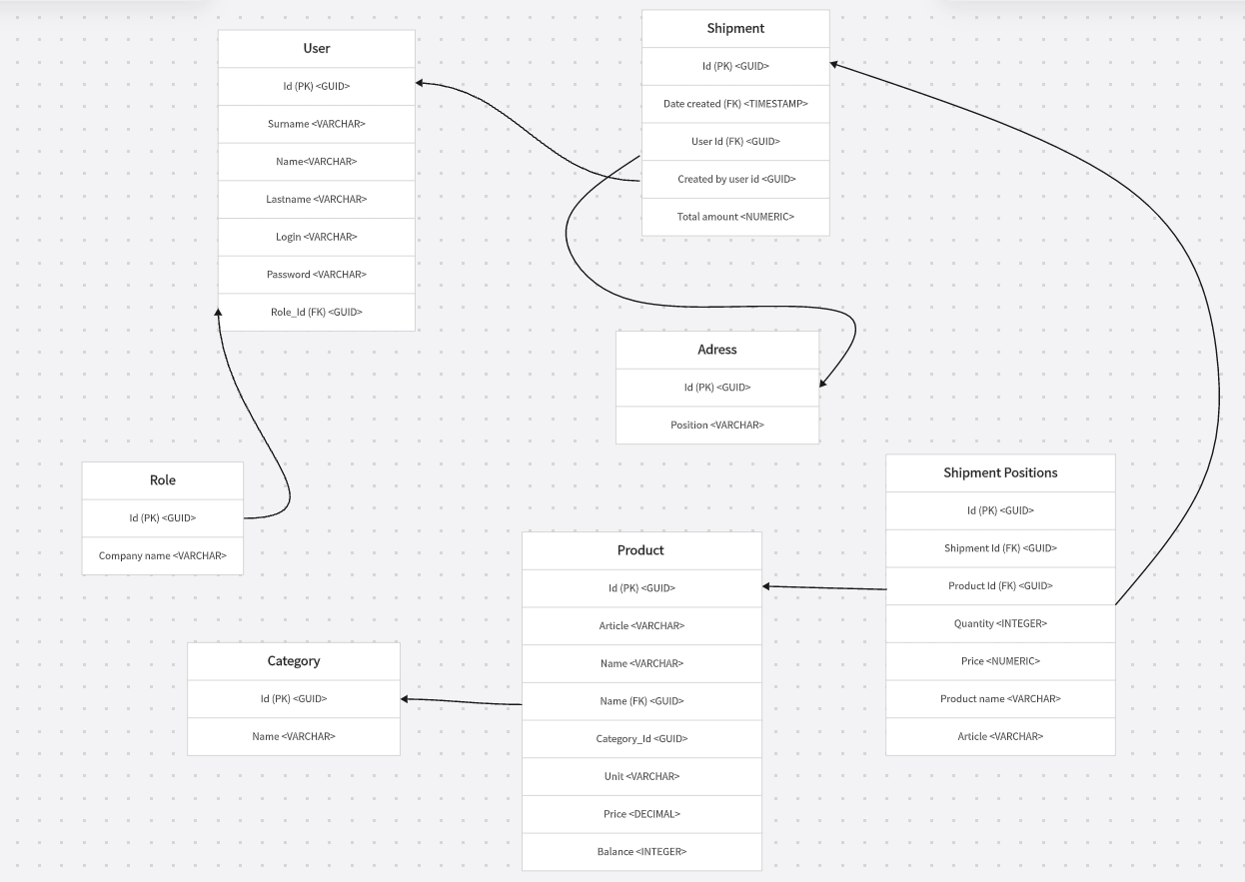

Таблица «User» (пользователи).
Id | Guid | Уникальный идентификатор пользователя
Surname | Varchar (100) | Фамилия пользователя
Name | Varchar (100) | Имя пользователя
Lastname | Varchar (100) | Отчество пользователя
Login | Varchar (100) | Логин пользователя
Password | Varchar (100) | Хеш пароля пользователя
Role id | Guid | Уникальный идентификатор роли пользователя
Назначение таблицы: хранение информации о пользователе.

Таблица «Product» (продукт).
Id | Giud | Уникальный идентификатор
Article | Varchar (100) | Артикул товара
Name | Varchar (255) | Название товара
Category id | Guid | Уникальный идентификатор категории товара
Unit | Varchar (50) | Единица измерения товара
Price | Numeric | Цена товара
Balance | Integer | Остаток товаров
Назначение товара: хранение информации о товаре.

Таблица «Category» (категория).
Id | Guid | Уникальный идентификатор категории товаров
Name | Varchar (255) | Название категории
Назначение таблицы: хранение данных о категории товаров.

Таблица «Shipment positions» (Товары для отгрузки).
Id | Guid | Уникальный идентификатор операции
Shipment id | Guid | Уникальный идентификатор отгрузки товара
Product id | Guid | Уникальный идентификатор товара
Quantity | Integer | Количество товара
Price | Numeric | Цена товаров
Product name | Varchar (255) | Название товара
Article | Varchar (100) | Артикул товара
Назначение таблицы: хранение информации об отгружаемых товарах.

Таблица «Shipment» (отгрузка).
Id | Guid | Уникальный идентификатор отгрузки
Date created | Timestamp without time zone | Дата и время создания отгрузки
User id | Guid | Уникальный идентификатор кому отгружается товар
Created by user id | Guid | Уникальный идентификатор кладовщика, создавшего отгрузку
Total amount | Numeric | Конечная сумма отгрузки
Назначение таблицы: хранение информации об отгрузке.

Таблица «Role» (роли).
Id | Guid | Уникальный идентификатор роли пользователя
Position | Varchar (255) | Название роли
Назначение таблицы: хранение информации о ролях пользователей.

Таблица «Address» (Адрес).
Id | Guid | Уникальный идентификатор компании, которой отгружается товар
Company name | Varchar (255) | Название компании, которой отгружается товар
Назначение таблицы: хранение информации о компаниях, которым отгружается товар.

